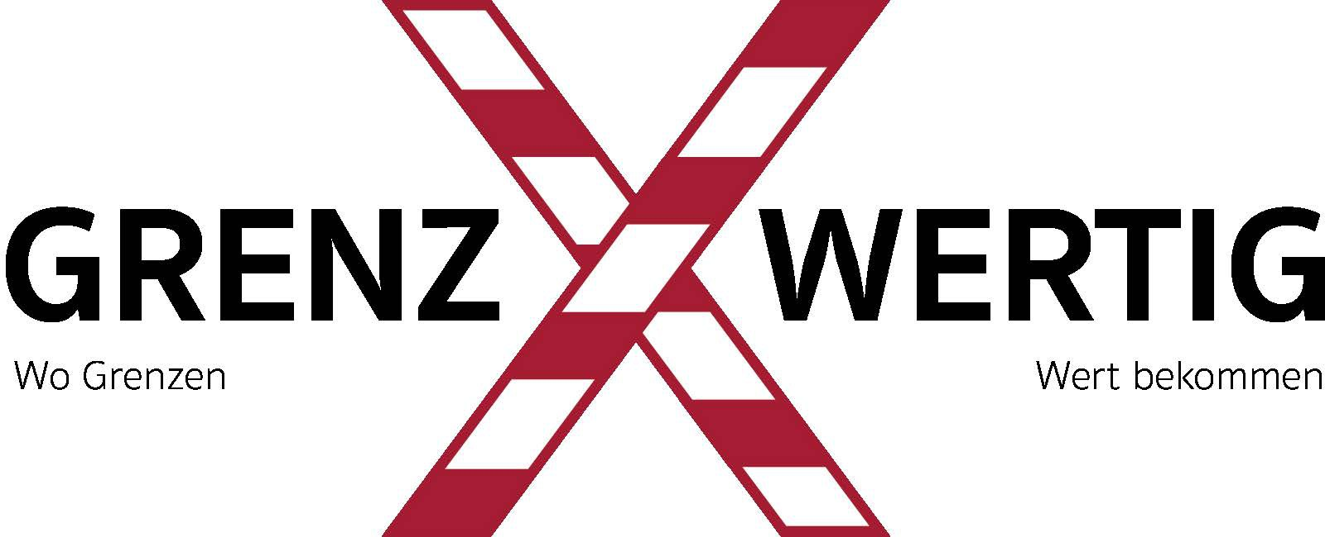
MARKENAUFTRITT
Branding
Beschreibt Logo, Farben, Ton der Kommunikation und die Persönlichkeit eurer Marke.

Markenidentität
Wofür steht eure Marke? Werte, Persönlichkeit, visueller Stil (Farben, Typografie, Logo).

Unser Name
Unser Name «Grenzwertig» ist das Versprechen, Marken an Grenzen zu bringen, diese aber nicht zu überschreiten. Wir bewegen uns mit unseren Projekten bewusst im Graubereich, aber zeigen, dass genau dadurch diese Grenzen Wert bekommen und maximale Aufmerksamkeit entstehen kann.

Werte & Persönlichkeit
Wir verbinden mutige Provokation mit absoluter Transparenz, klären ehrlich über Risiken auf und arbeiten als loyale Partner in Crime. Dabei handeln wir emotional und kreativ, planen und begründen unsere Aktionen jedoch immer rational und zuverlässig.

Logo
Das Kreuz im Zentrum unseres Logos besteht aus stilisierten Absperrbändern, die typischerweise für Verbote und Schranken stehen. Wir nutzen dieses Symbol als klares Statement dafür, dass wir vorgegebene Konventionen durchbrechen und dorthin gehen, wo andere aufhören.

Typografie & Farben
Kräftiges dunkles Rot setzt deutliche Warnsignale, während bläuliches Schwarz und klares Weiss für professionelle Schärfe sowie maximale Lesbarkeit sorgen. Die Schriftart Sukhumvit Set bringt dazu eine moderne, geometrische Präzision in unsere lauten Botschaften.

Tonalität
Wie sprecht ihr eure Zielgruppe an – seriös, locker, jung, technisch?
Unsere Tonalität ist locker, authentisch und bewusst frei von steifer Unternehmenssprache. Wir sprechen unsere Zielgruppen direkt per Du an, bleiben nahbar und zeigen dabei immer wieder ein bisschen Frechheit, wie es auch in unseren Projekten wiederzufinden ist.

